G30₁₂墨玉至和田高速公路第MH-1标段

提质增效年活动

实施方案

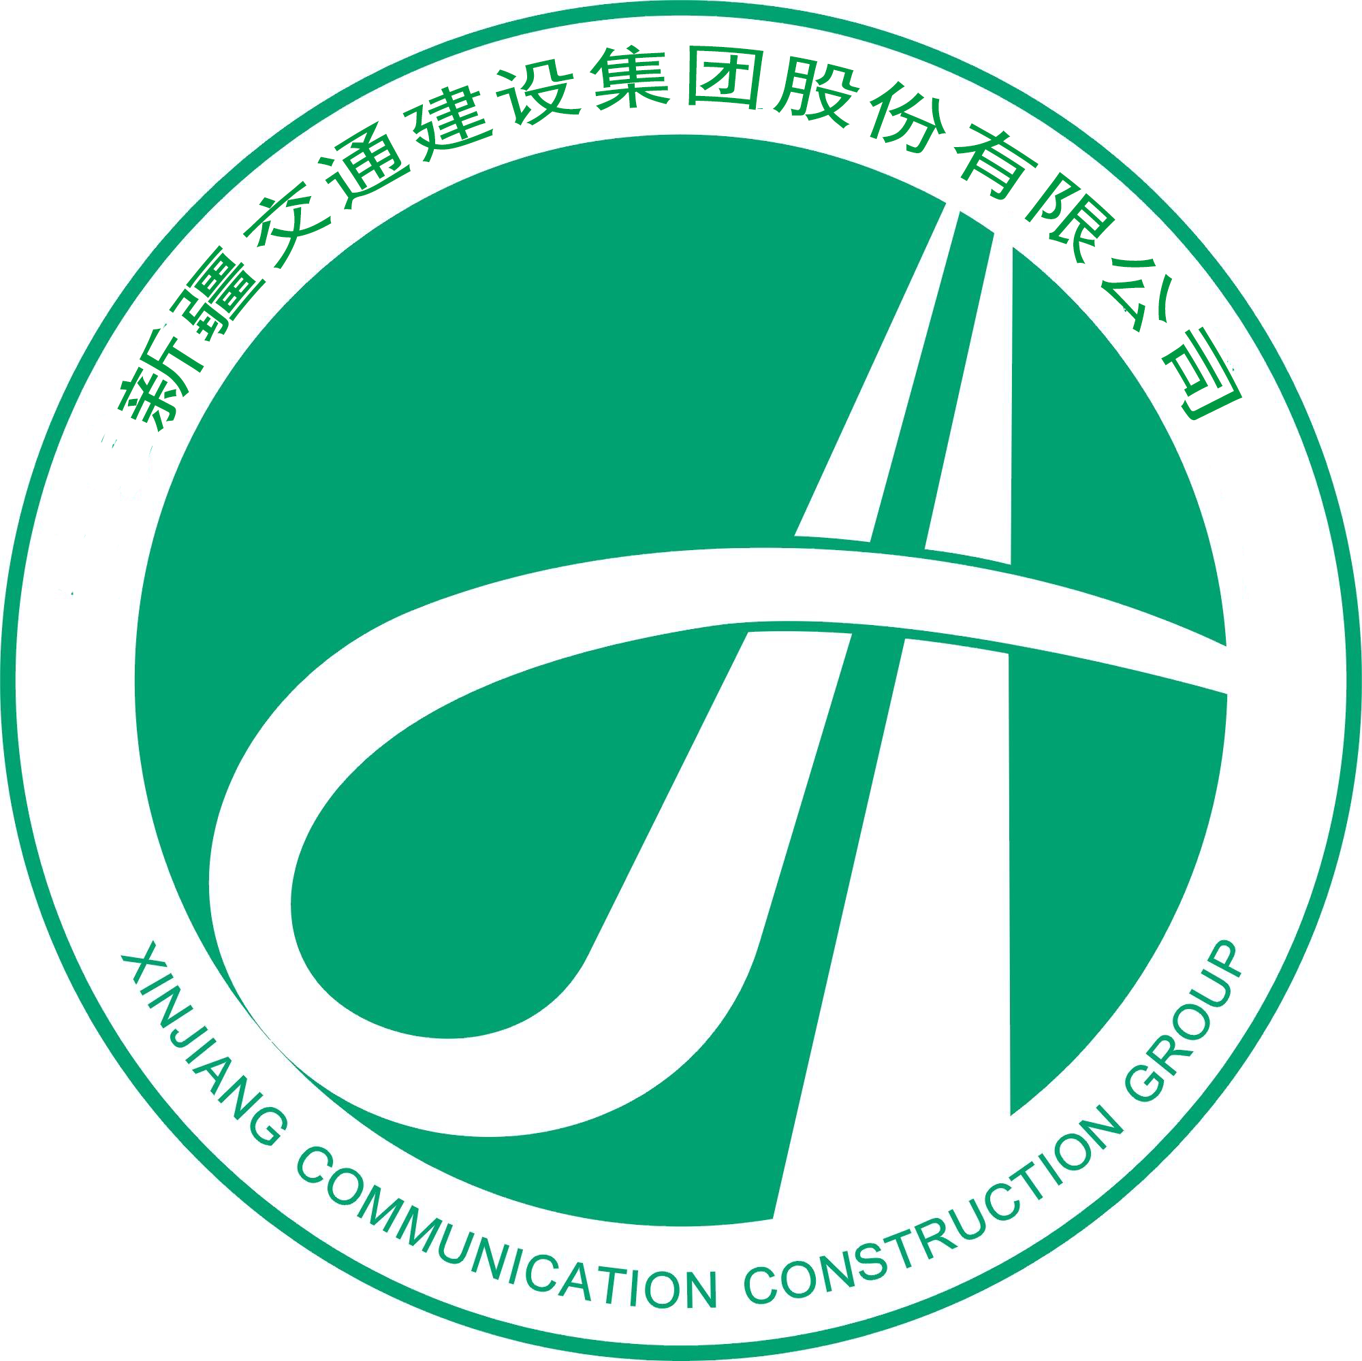

新疆交通建设集团股份有限公司

二〇一五年四月二十七日
墨和一标项目“提质增效年”活动实施方案
2015年是集团公司发展战略规划的关键之年，为做好项目各项工作，全面改进工作作风、提升管理质量、促进工作落实、增强工作效能、提升经营效益，确保完成集团公司2015年目标任务，按照集团公司的安排部署和会议文件精神，经项目部全体会议研究，结合项目实际工作情况制定本活动方案。
本活动方案自制定之日起执行

组织领导
为深入推进此项工作的开展，成立开展提质增效活动领导小组，组成人员如下：
组 长：苏枝胜
副组长：詹玉良 杨少成 刘利斌 艾尼江
组 员：李 波 姜卫华 姜建斌 陈德禄 师丰选 全海军 唐劲林

指导思想
以集团公司三届五次职代会和3月26日总经理办公会精神，集团公司提质增效年活动实施方案为指导思想，紧紧围绕“提质增效”为主题，牢牢把握机遇，切实改变工作作风，努力提升工作效能，注重实效抓管理，推进质量提效益，为实现集团上市添加正能量。

目标要求
总体要求：深入贯彻集团公司三届五次职代会“改革攻坚 创新驱动 提高增效”总要求，全面组织项目部各部门全员开展提质增效活动，以提升管理质量、提高工程质量、增强工作效能、增加项目效益为主题，以目标管理，绩效考评、效能督查为手段，着力加强项目预算管理、落实岗位职责、提高工程质量和管理效能，切实提升项目的创新力和盈利能力，努力实现项目内控执行力显著加强、管理效能明显提升、经济效益稳固提高的目标。

活动计划安排

准备阶段（5月1日-5月15日）
（1）、建立健全部门管理制度
项目部组织各部门负责人制定各部门管理制度，通过会议讨论、完善，最终按讨论的管理制度装订成册，在项目部执行。
（2）、学习宣传阶段
项目部组织全员学习提质增效活动的意义和核心精神，提高大家对“提质增效”年活动的认识，统一思想使项目部全员树立坚定的信念，使大家深刻认识到提质增效的重要性、必要性、紧迫性和必然性。

活动实施阶段（5月15日到10月15日）
针对项目三大管理目标开展以下活动，切实提高质量、降低施工成本、保障安全生产。
2.1强化专业知识技能，明确质量责任，切实提高工程质量。
- 针对项目管理人员进行定期培训，提高综合素质和业务技能。每周周五晚，利用下班时间进行专业知识专题培训，从技术层面改进施工工艺，提高生产效率，降低施工成本，鼓励改革创新。培训由项目总工全面负责，工程部长负责落实。培训选题结合项目施工实际，贴近生产工作，有针对性的解决生产中的问题，同时还要有前瞻性，对将要进行施工的分项工程挖掘盈利点，对质量通病及以往施工中易出现问题的环节进行详细解读。使项目部各部门在施工时做到心中有数。从而达到提高工程质量的目的。
- 开展质量评比活动，明确奖罚措施。对工程质量实行专人负责制，每周周一对专人负责的施工段落，由工程技术部组织开展质量评定，检查结果与个人月度考核年度考核挂钩。对于检查不合格的段落，对该段落质量负责人进行经济处罚，对检查优秀的段落，对该段落质量负责人进行奖励。检查评比结果进行通报。
- 2科学管理，狠抓落实，降本增效。
- 开展成本节约活动，对于人为可控成本进行分析，设定成本控制上线，发掘降本潜力，要求各部门上报降本方案，分析人为可降成本因子。控制人为成本增加，倡导节约，反对浪费。降低办公费用、生活用水用电费用等管理成本。
- 开展成本管理考核活动，由合同部分析制定各个分项工程成本控制上线，每月对该项工程实际成本进行核算，超出成本控制上线的对该项工程负责人进行处罚，节约成本效果显著的给予适当奖励。严格控制材料成本，合理利用机械，降低工程直接费用。
2.3加强安全教育，树立示范典型，切实保障生产安全
- 开展安全教育专题活动，提高施工人员的安全防范意识。由安全部制定安全教育专题培训计划，针对项目安全隐患开展专题教育培训，结合项目施工计划，制定关键部位的安全防范措施，做到防患于未然，保障项目安全高效运行。
- 开展安全示范活动，抓先进、树典型，加大安全示范宣传力度，对施工现场及重点工艺的施工操作环节进行安全标准化示范，树立遵守安全制度典型个人。对安全工作中表现突出的个人和事迹进行宣讲。营造人人讲安全，人人都是安全员的良好安全氛围。

活动总结阶段（10月15日至11月15日）
- 总结墨和一标项目提质增效活动的的成效和不足。
- 考核项目部各部门提质增效活动的成果，对各部门活动成果进行评比。
- 召开项目提质增效总结会议，总结成败得失，完善提质增效方案。

G30₁₂墨玉至和田高速公路项目第MH-1标段
二〇一五年四月二十七日

